《4.1酶与酶促反应》导学案

【学习目标】
 1、掌握酶的概念和本质，掌握酶的特性。
2、酶促反应的概念和原理。
3、掌握并分析影响酶促反应的影响因素。

【重点难点】
1、学习重点：酶的特性。
2、学习难点：控制自变量和设置对照实验。
【学法指导】

1、自主阅读、合作学习、探究
【学习过程】
一、酶的概念
1、酶的来源？功能？化学本质？酶的概念

二、酶的特性
1、酶有哪些特性？酶的功能是什么？反应前后酶的量和化学性质是否改变？

2、探究酶的催化性。（p65边做边学）
⑴我们通过什么方法来判断反应速率？实验说明了酶的什么特性？实验中设置了蒸馏水的2号试管有必要吗？起什么作用？[来源:学*科*网]

3、探究酶的特异性。（p56边做边学）
淀粉和蔗糖都属于非还原糖，都能水解成还原性糖，还原性糖用什么试剂鉴定？
讨论：⑴哪一只试管出现砖红色沉淀？说明什么？
⑵实验中能将斐林试剂改为碘液吗？实验结果说明了酶的什么特性？

[来源:学科网][来源:Zxxk.Com]
三、影响酶活性的因素
- 影响酶活性的因素有哪些？
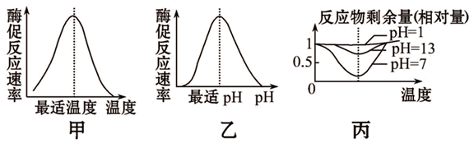
- 温度对酶活性影响。（p58）
A.探究曲线最高点和最低点的含义。
A
B
B.温度对酶活性的影响有何规律？
C.A点与B点酶的活性是否相同？又有何区别？
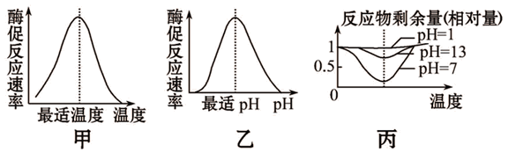

- PH值对酶活性的影响
A.探究曲线中最低和最高点的含义。
B.质疑：淀粉酶从口腔中进入胃中还能发挥作用吗？
- 影响酶反应速率的因素
- 影响酶促反应速率的因素有哪些？

- 底物浓度和酶浓度对酶促反应的影响
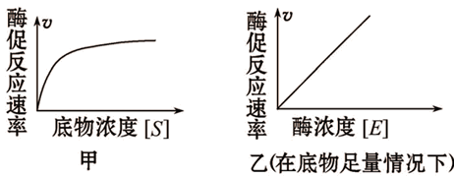

（1）在其他条件适宜、酶量一定的条件下，酶促反应速率随底物浓度增加而加快， 但当底物达到一定浓度后，受什么因素酶促反应速率不再增加？

（2）在底物充足，其他条件适宜的条件下，酶促反应速率与酶浓度什么关系？

【当堂检测】
1. 酶在水解后，通常能得到多肽，最后能得到氨基酸，这说明
A.酶是由活细胞产生的 B.酶是生物催化剂
C.多数酶的化学本质是蛋白质 D.酶的基本单位是多肽
2．向含有3mL质量分数为3%的过氧化氢溶液中加入酵母菌液，可见到有许多气泡产生，在该实验中酵母菌液可以提供
A.过氧化氢酶 B.反应的底物 C.最适温度 D.最适pH
3．β－半乳糖苷酶能催化乳糖生成半乳糖和葡萄糖，但不能催化麦芽糖分解为葡萄糖。这表明，β－半乳糖苷酶的催化作用具有
A．高效性 B．专一性 C．稳定性 D．多样性
4.在测定胃蛋白酶的活性时，将pH由10降到2的过程中，胃蛋白酶的活性将（ ）
A.不断上升 B.没有变化 C.先升后降 D.先降后升
5.唾液淀粉酶进入胃，将（ ）
A.继续催化淀粉水解 B.停止催化淀粉水解
C.自身被酶催化水解 D.受胃液保护不分解
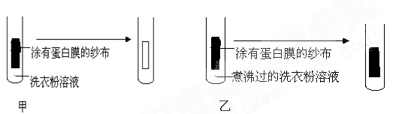
- 小明同学对妈妈刚买来的“白猫”牌洗衣粉进行了认真的观察后，发现说明部分有“含有一种活性物质”，为了验证其性质，进行了下述实验：[来源:Z#xx#k.Com][来源:学科网]

根据上述实验过程的图解，回答以下问题：
  - 洗衣粉中的活性物质很可能是
  - 实验甲中纱布上蛋白膜消失的原因是
  - 实验乙中纱布上蛋白膜没有消失的原因是
（4）该洗衣粉能否洗丝物和毛制品，为什么？ ，
【学习反思】

